Betteraves rouges aux noisettes
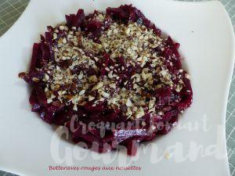 Pour 6 Croquants-Gourmands
- 2 grosses betteraves cuites
- 1 càc de moutarde
- 2 càs de vinaigre de vin
- 2 càs d'huile de noisette
- 1 càs d'huile de tournesol
- sel & poivre du moulin
- 2 grosse càs de noisettes

Éplucher les betteraves.
Les couper en tranches assez fines puis en bâtonnets. Les déposer dans un saladier.
Préparer la vinaigrette :
Mélanger dans un bol la moutarde et le vinaigre.
Ajouter l'huile de noisette et l'huile d'arachide.
Saler, poivrer et bien émulsionner.
Verser la vinaigrette sur les languettes de betterave et mélanger soigneusement mais délicatement pour ne pas écraser les bâtonnets.
Couvrir et mettre au frais jusqu'au moment du repas.
Concasser les noisettes sans les réduire en poudre.
Au moment du repas, les torréfier pendant quelques secondes dans une poêle à sec.
Répartir les noisettes chaudes sur les betteraves bien froides et servir immédiatement.

